会议通知（一号）
为适应国际形势新变化和我国新时代经济发展的基本特征，对大湾区发展注入新动能，引领、推进大湾区的建设与发展，扩大国际科研学术合作交流渠道，搭建科研学术资源共享平台，以全球视野谋划和推动科技学术创新，提升我国国际科技学术合作水平，推动重点产业NEW-IAB产业发展，针对新一代信息技术、人工智能、生物医药、大数据、新能源、新材料等前沿领域，第二届国际科技创新学术交流大会将于2020年12月17-19日在中国广州召开。大会以“汇聚国际科研创新智慧 共谋高质发展新动能”为主题，通过经验分享和智慧碰撞，推动科研学术成果转化和人才、技术、资本聚集，提升发展新动能。欢迎各位专家学者踊跃报名投稿参会。
- 大会组织单位
指导单位：广东省科学技术厅、广东省人力资源与社会保障厅
主办单位：中山大学(环境科学与工程学院) 、同济大学、华南理工大学（食品科学与工程学院）、河海大学、南京理工大学、广东外语外贸大学、广州大学、AEIC学术交流中心、亚太经济创新研究院、广东材料研究学会、广东金属学会、广州计算机学会、广州互联网协会
支持单位：广东省科学技术协会、广东省人才服务局、广东省人力资源研究会、广东国际人才交流协会、广东省留学人员服务中心、广州市科技创新委员会、广州市科技局、广州市人社局、广州市科学技术协会、粤港澳大湾区金属新材料产业联盟
二、大会主要内容
（1）开幕式&峰会论坛：开幕式&2019科技创新发展与学术交流新格局
（2）系列专业会议：
1、 通信、信息系统和软件工程学术会议
2、 信息技术与计算机应用学术会议
3、 新能源科学与环境工程学术会议
4、 能源动力与机械工程学术会议
5、 水利与土木建筑工程学术会议
6、 交通运输工程与管理学术会议
7、 生物技术与食品科学学术会议
8、 管理科学信息化与经济创新发展学术会议
- 重要嘉宾（持续更新中）
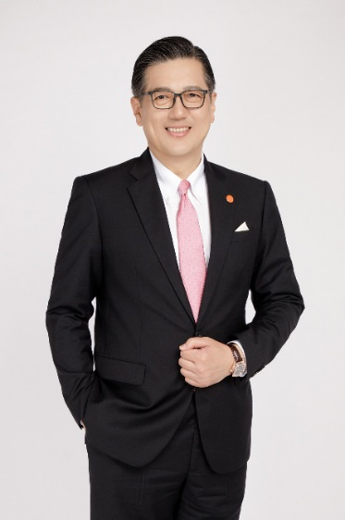
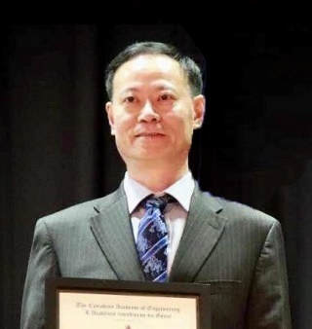
大会主席：
李德宏院士
叶思宇院士

主讲嘉宾（按姓氏首字母排序）：
程祖国，高级工程师 ，同济大学铁道与城市轨道交通研究院机车车辆研究所
胡建国，教授，广州智慧城市发展研究院院长/中山大学教授（拟邀）
胡启洲，教授，南京理工大学高速铁路科学研究所所长
黄海保，教授，中山大学/环境科学与工程学院院长助理
李烈军，教授，华南理工大学冶金和材料专家/国务院特殊津贴专家
李志坚，亚太创新经济研究院/国家发改委服务业咨询专家/广东/广州欧美同学会副会长
梁安辉，教授，广东工业大学千人计划专家/特聘教授/光电工程学科带头人
刘战民，副教授，上海大学生命科学学院（拟邀）
陆龙生，教授，华南理工大学机械与汽车工程学院副院长/博士生导师
张燎军，教授，河海大学水利水电学院博士生导师
赵福全，教授，清华大学汽车战略研究院（汽车研发、机械）院长（拟邀）
曾庆生，教授，南京航空航天大学/加拿大政府通信研究中心（CRC）高级研究工程师
David Bassir，教授，法国科技大学/法国高等教育与研究部国家科研中心的高级研究员
Tom Coenye ，教授，根特大学药物微生物学实验室
Steivan Defilla ，教授，亚太经合组织可持续能源中心（拟邀）
Anil Misra，教授，美国堪萨斯大学劳伦斯分校生物工程研究所(KU-IBER)的副主任
Zied Moumni，教授，西北工业大学千人计划专家/上海交通大学访问讲席教授
- 论文出版
本次大会将征集专业系列会议论文，并以论文集形式出版，并提交至EI、CPCI、CNKI检索，优秀论文将推荐至SCI期刊发表
- 会议议程
时间 | 主题
2020年12月17日（全天） | 注册报道
2020年12月18日 上午 | 1.开幕式
2020年12月18日 上午 | 2.峰会论坛
2020年12月18日 下午  （系列专业会议） | 通信、信息系统和软件工程学术会议
2020年12月18日 下午  （系列专业会议） | 信息技术与计算机应用学术会议
2020年12月18日 下午  （系列专业会议） | 新能源科学与环境工程学术会议
2020年12月18日 下午  （系列专业会议） | 能源动力与机械工程学术会议
2020年12月18日 下午  （系列专业会议） | 水利与土木建筑工程学术会议
2020年12月18日 下午  （系列专业会议） | 交通运输工程与管理学术会议
2020年12月18日 下午  （系列专业会议） | 生物技术与食品科学学术会议
2020年12月18日 下午  （系列专业会议） | 管理科学信息化与经济创新发展学术会议
2020年12月19日（全天） | 参观考察

- 报名方式
大会采用在线报名方式，可在大会官网进行投稿注册、报名。会议官网：www.iaecst.org
- 联系方式
林老师：18102545612
邹老师：15017502496
会议邮箱：cooperation@iaecst.org

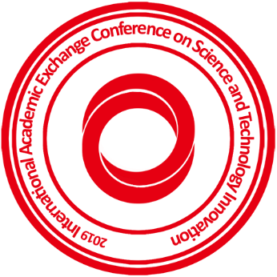

国际科技创新学术交流大会组委会
2020年07月25日

